REALIZACJA PODSTAWY PROGRAMOWEJ Z BIOLOGII,
OPRACOWANIE KLASA VIII

PROJEKT DNA - 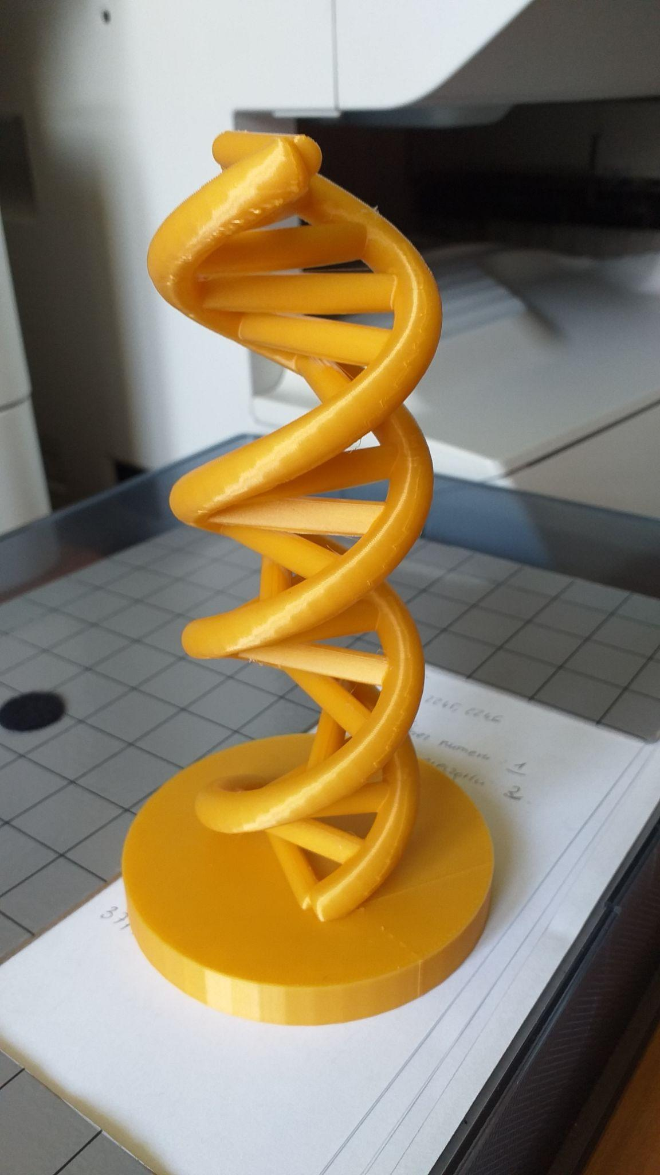

BUDOWA DNA - GRUPA 1
Każda cząsteczka DNA jest zbudowana z nukleotydów i ma strukturę podwójnej helisy. Każdy nukleotyd składa się z czterech zasad azotowych:
-Adeniny (A)
-Guaniny (G)
-Cytozyny (C)
-Tyminy (T)
Te zasady są połączone wiązaniami chemicznymi.
Zasady te są tak dokładne że każdy 1 nukleotyd nie połączy się ze wszystkimi lecz z odpowiednio złożonym pod niego drugim nukleotydem. Przykładem tego jest np: Adenina i Tymina (A i T).
Oprócz zasad azotowych w skład nukleotydów wchodzi cukier deoksyryboza oraz reszta kwasu fosforowego (V).
Wykonali Michał, Róża i Dominik

WYSTĘPOWANIE I ZNACZENIE DNA - GRUPA 2
Filip
DNA możemy wykorzystać do pobierania różnych informacji np. czy organizm jakiejś osoby poprawnie trawi laktozę zawartą w mleku lub gluten występujący w zbożu.DNA jest wykorzystywane także w dziedzinie kryminalistyki. Policja bada je, aby np., określić tożsamość jakiejś osoby.
Naukowcy zmieniają je, żeby np. zmienić wygląd lub smak jedzenia.
Norbert, Antek
DNA znajduje się w jądrze komórkowym, które m. in. kieruje wszystkimi procesami zachodzącymi w komórce. Zawiera ono informacje o budowie i funkcjonowaniu organizmu. W DNA ludzkiej komórki przechowywane jest tyle danych, ile da się zapisać na czterech płytach CD.
DNA u organizmów jądrowych znajduje się w jądrze komórkowym, a u bez jądrowców na terenie cytoplazmy.

IZOLACJA DNA Z CEBULI I KIWI - GRUPA 3

Aby wyizolować DNA z cebuli oraz kiwi, musiałyśmy najpierw zblendować nasz owoc i warzywo. Następnie otrzymaną masę przeniosłyśmy na sitko i zebrałyśmy przesączony sok.
Dodałyśmy szczyptę soli i dobrze wymieszałyśmy. Następnie dodałyśmy 1,5 łyżki płynu do mycia naczyń. A kolejnym krokiem było staranne wymieszanie mikstury, tak aby nie uzyskać piany i odczekałyśmy kilka minut.
Do wysokiej szklanki wlałyśmy kilka centymetrów otrzymanego płynu. Następnie bardzo delikatnie i powoli dodałyśmy schłodzony poprzednio alkohol. Tak właśnie otrzymałyśmy ‘’czyste’ DNA.

Wykonały Amelia, Kornelia, Emilia

DRUKOWANIE 3D MODELU DNA - GRUPA 4
Chłopcy z ósmej klasy : Filip, Wiktor oraz Karol, wykonali druk 3D modelu DNA . Prototyp został wykonany z złotego filamentu do drukarki 3D. Nasza drukarka dokładnie ukazała najmniejsze szczegóły, takie jak : połączone szeregowo nukleotydy; adenina, tymina, cytrozyna oraz guanina.
Schemat DNA, został pobrany ze strony www.thingiverse, na której znajduję się więcej różnych prototypów wykonanych przez użytkowników tej strony. W przyszłości na stronie www.tinkercad sami będziemy mogli wykonać różne modele.

Link do zdjęć wykonanych przez uczniów podczas prezentacji, która odbyła się w dniu 13 października 2022 r.:

https://photos.app.goo.gl/D5LEPfzGVGGcRAEJA

